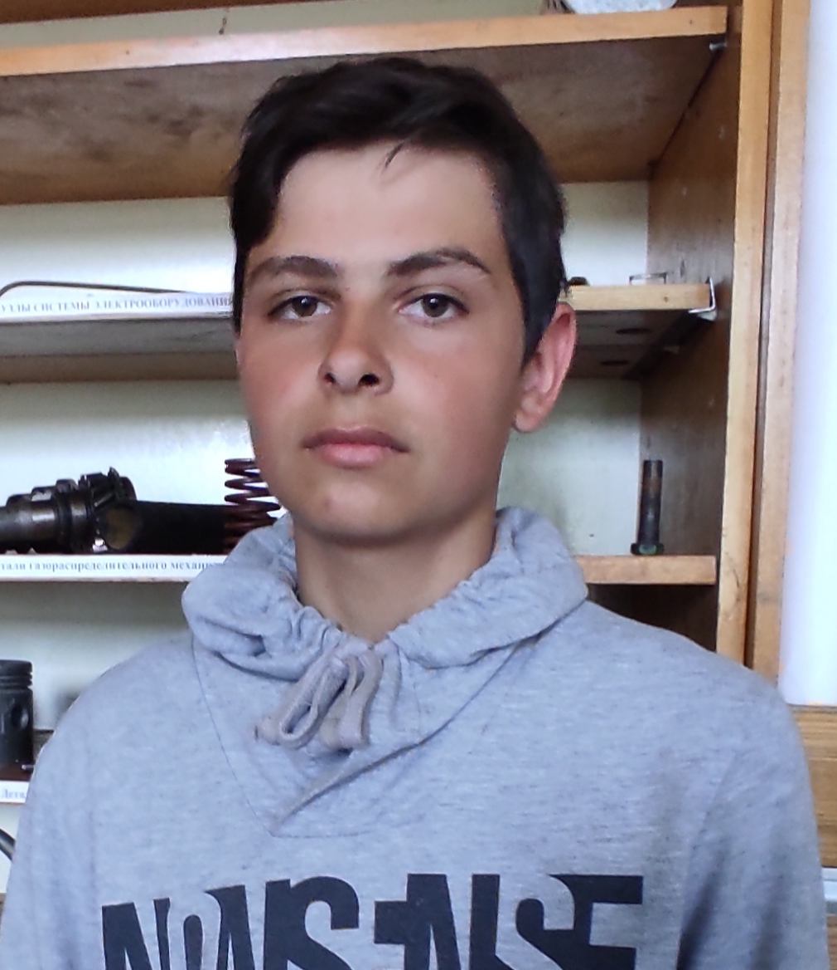

#ПРОВОЖУЛЕТОСПОЛЬЗОЙМОГИЛЕВ

Немного о себе

 | Соколов Никита, 16 лет

 | Шкловский государственный профессиональный лицей №12

 | Программирование, волейбол

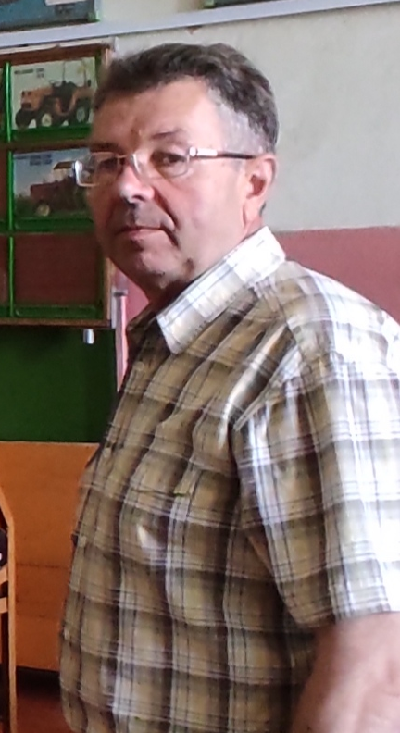
Слова признательности наставнику
Я благодарен Сенокосову Сергею Владимировичу за полученные навыки при получении профессии тракторист-машинист. Все это пригодится мне в дальнейшей жизни.

Я научился этим летом

 | Изучил марки тракторов и их использование в агрегате с с\х техникой

Изучил устройство трактора

Научился определять и устранять неисправности трактора

И достиг результатов

 | Определяю неисправность трактора

Помогаю отцу в ремонте трактора

Могу правильно подготовить трактор к выезду в поле с с/х техникой

Фотографии
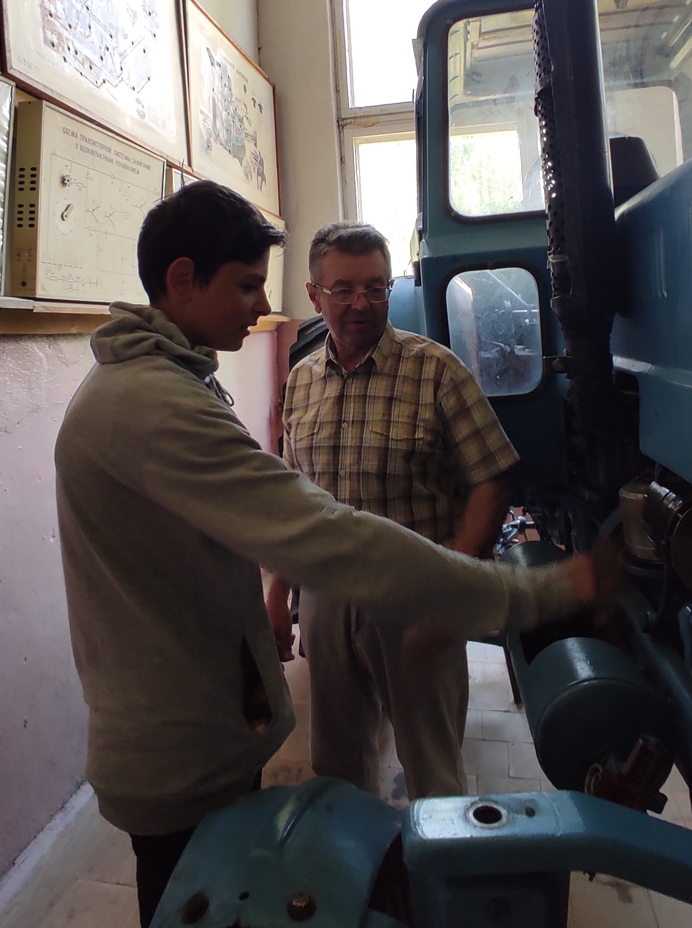
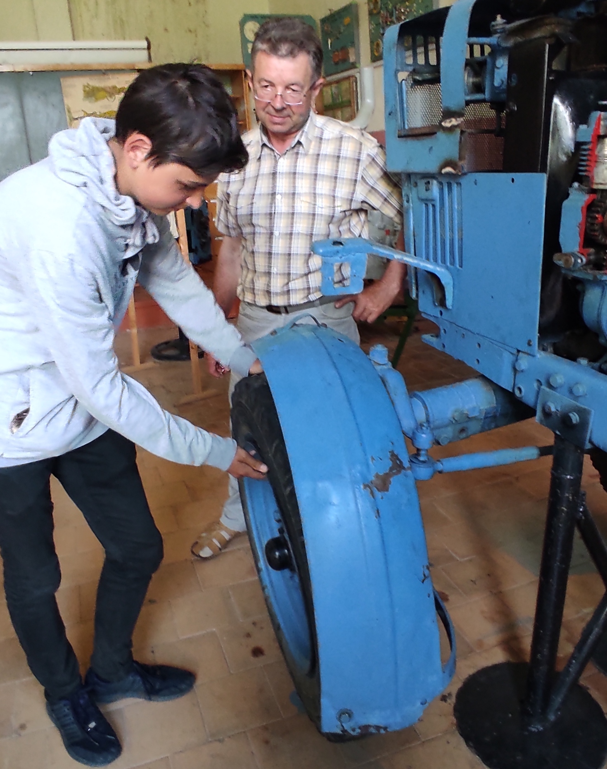
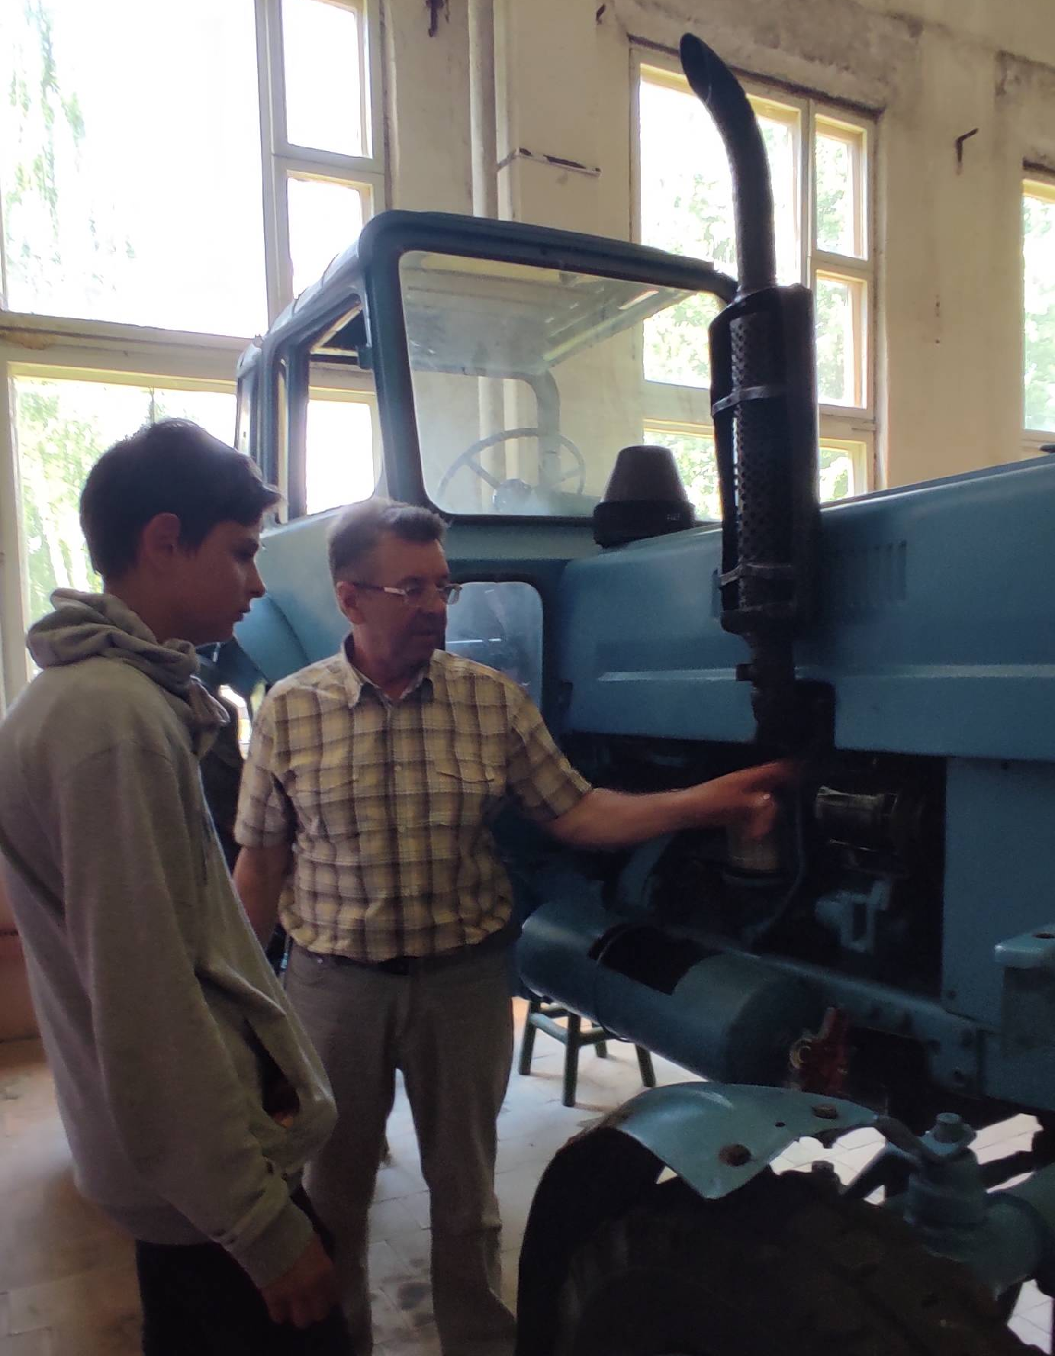
Изучил устройство трактора

Провожу обработку почвы(рыхление).
Занимаюсь установкой колеса

Определяю основные неисправности трактора

